INDICAÇÃO Nº______________ DE 2026.

Sugere ao Poder Executivo Municipal, por meio do órgão competente, que seja realizada a manutenção da rampa de acessibilidade, localizada na esquina das ruas Alberto Vitor e José Clemente, no bairro Centro.

Indico à Mesa na forma regimental, ouvido o Douto Plenário, que seja enviado ofício ao Exmo. Sr. Prefeito Municipal Rodrigo Neves, solicitando ao órgão competente a realizar a manutenção da rampa de acessibilidade, localizada na esquina das ruas Alberto Vitor e José Clemente, localizada no bairro Centro.

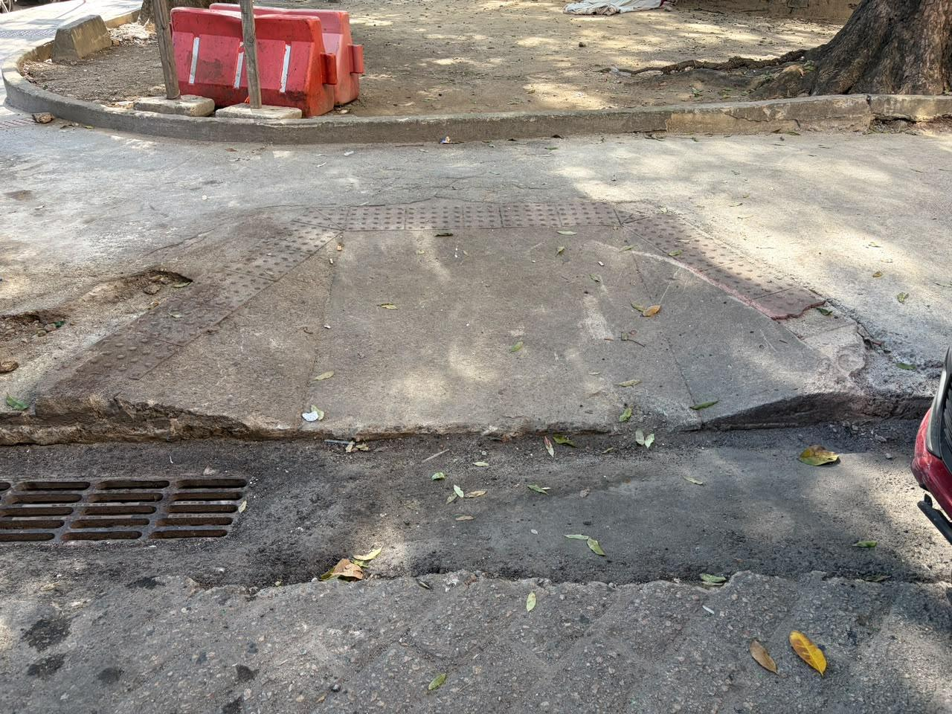

Justificativa
A presente indicação tem por finalidade solicitar a manutenção da rampa de acessibilidade localizada na esquina das ruas Alberto Vitor e José Clemente, no bairro Centro, em razão das condições que comprometem sua plena utilização. A conservação adequada desse equipamento é fundamental para garantir a mobilidade e a segurança de pessoas com deficiência, idosos, gestantes e demais cidadãos com mobilidade reduzida. A intervenção contribuirá para a promoção da acessibilidade, inclusão e respeito ao direito de ir e vir de todos os munícipes.
Niterói, 09 de Junho de 2026.
Fernanda Louback
Vereadora

